МОБУ СОШ «Муринский ЦО №2
г.Мурино

Проект
«Крышечки доброты»
(2 Ж класс)

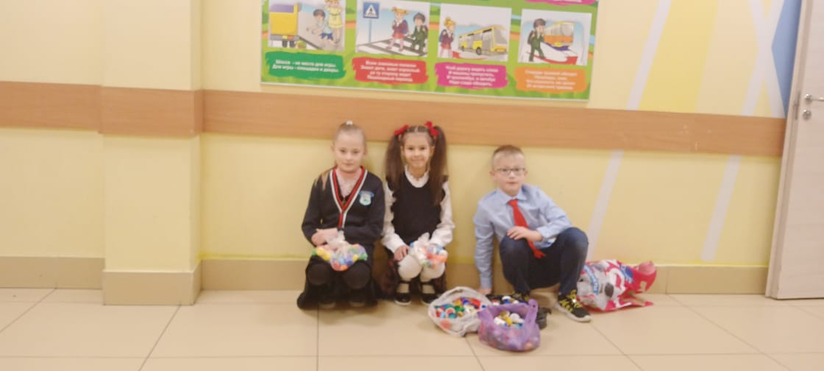

Подготовила и провела:
учитель начальных классов
Юрченко Е.В.

Мурино, 2023 -2024г.

Паспорт проекта.

Полное название проекта: «Крышечки доброты»
Автор проекта: Юрченко Е.В.
Тип проекта: практико –ориентированный, эколого –благотворительный.
Продолжительность: долгосрочный (1год)
Участники проекта: кл. руководитель Юрченко Е.В., ученики 2 Ж класса, родители.
Возрастная группа: 7-8 лет.
Проблема, значимая для детей, на решение которой направлен проект: мы выбрасываем пластиковый мусор, не задумываясь над тем, что, сдав его на переработку, можем сделать добрые дела: сберечь природу и здоровье людей.
Актуальность: проблема загрязнения планеты Земля мусором сегодня очень актуальна и останется такой еще долгое время, пока человечество не изобретет совершенно новые, новаторские способы утилизации всех видов отходов. КРЫШЕЧКИ ДОБРОТЫ– это российский эколого -благотворительный волонтерский проект, имеющий двойную цель: сделать мир чище и помочь детям, которым нужна поддержка.

Цель: привлечение детей и взрослых к совместному решению экологических и социальных задач.
Задачи:
- просвещение детей и родителей о пользе раздельного сбора мусора;
- развитие умения видеть и чувствовать красоту родной природы;
- вовлечение родителей в активное сотрудничество с детским садом;
- формирование и развитие навыков селективного сбора мусора;
- оказание помощи детям с особенностями развития;
- воспитание у детей активной жизненной позиции и экологической культуры.
Суть проекта:
Проект призывает каждого проявить заботу о других, оказать помощь без каких -либо материальных средств, используя в качестве ценного ресурса привычный всем "мусор" – пластиковые крышечки от пищевых продуктов.

Ожидаемые результаты:

- Дети вовлекаются взрослыми (воспитателем и родителями) в разнообразные виды деятельности, позволяющие им приобрести опыт проявления социальной активности, освоить основы построения индивидуальных и совместных действий, научиться приносить пользу себе и окружающим людям.
- Понять, что такое доброта.
- Участие в проекте позволяет им проявить и развить свои творческие способности, удовлетворить потребности в общении, уважении и самовыражение, продемонстрировать мир своих интересов и увлечений.
- Повысятся навыки исследовательской деятельности, экспериментирования с применением необычного материала - крышки.
- Дети научатся использовать разнообразный бросовый материал (крышки от разных ёмкостей) нетрадиционными способами, видеть результаты труда.
- У взрослых разовьётся желание сделать что-то хорошее. Добрые дела помогут им исполнить желания и внести в этот мир частичку доброты.

Этапы реализации проекта
1. Подготовительный этап.
- Постановка проблемной ситуации: «Что будет с окружающим миром и планетой, если мусор не убирать?»
- Подбор информации по теме проекта.
- Постановка целей и задач проекта.
- Составление плана работы по реализации проекта.
2. Основной этап.
1. Беседы по теме проекта: «Что такое мусор? Виды мусора», «Как перерабатывают и утилизируют мусор в разных странах», «Как мы, собирая крышечки, сможем помочь детям -инвалидам».

2.Чтение литературы по теме проекта:
-Экологические сказки о мусоре: «Зайчик и медвежонок», «Маша и Медведь», «Нет места мусору», «Сказка про Хламище-окаянище». Т. Зыкова «На Земле ничего не меняется», А. Кедрин «Последний турист».
- Слушание и разучивание стихов о природе и экологии: М. Львовский «Земля, моя планета голубая», А. Гаврюшкин «Экология – модное слово», Я. Аким «Наша планета», В. Орлов «Живой букварь», В. Чижов «В природе столько красоты», М. Дудин «Берегите землю», Е. Смирнова «Давайте вместе землю украшать», А. Усачев «Хоть трава не расти», Р. Алдонина «Экологическая», А. Ерошин «Про рыбалку», Л. Фадеева «О загрязнении».

3. Прослушивание музыки со звуками природы, песни «Мы хотим, чтоб птицы пели».
4. Родительское собрание по теме «Экологическое воспитание в семье».
5. Экспериментальная деятельность «Захоронение мусора. Что происходит с отходами».
6. Открытый показ прогулки «Прогулка в парк» по сортировке мусора, показ образовательной деятельности «Эти крышки - волшебницы».
7. Оформление уголка для сбора крышечек в группе и холле 3этажа «Крышечки доброты».
8. Сортировка крышечек и упаковка в пластиковые бутыли.
9. Вывоз бутылей с крышечками на пункты приема вторсырья с помощью родителей.
10. Консультация для родителей по теме: «Всё дело в … крышке».
11. Выступление на педсовете с презентацией по теме проекта.

3. Итоговый этап.
- Подведение промежуточных итогов реализации проекта.
- Периодический выпуск листовок «Наши результаты».
- Выставка детского творчества.

Результаты проекта.
1. Дети и родители задумались о значении и важности охраны окружающей среды, о сохранении чистоты пространства вокруг себя, а так же оказали помощь без каких -либо материальных средств, сдав в пункт приема пластиковые крышечки от пищевых продуктов.
2. Было привлечено внимание к проблеме загрязнения планеты.
3. Расширились знания детей о том, как необходимо правильно сортировать мусор, как правильно его выбрасывать, как можно дать бытовым отходам «вторую жизнь» и нужно ли это делать.
4. Общий вес собранных крышечек за время проекта 134 кг:
За 2023 г – 56 кг
За 2024 г – 78 кг
5. Наш класс совместными усилиями родителей, учеников и других классов оказывает помощь таким простым способом, который не требует больших усилий, времени и затрат.

Реализация проекта:

Изучение свойств крышечек.

1. «Коллекция крышек».
Цель: Познакомить детей с рукотворными предметами – крышками, продемонстрировать их разнообразие по качеству, размеру, цвету, умение сортировать, классифицировать, рассказать о применении крышек в жизни человека.
1 вариант: Разложить на столе несколько крышек и рассмотреть их. Обратить внимание на то, что они разные. Назвать качества и свойства различных крышек (материал, из которого они сделаны, разная форма, цвет)
2 вариант: Подумать и выложить групповую коллекцию «Крышечки». Периодически пополнять коллекцию новыми крышками, которые приносят из дома дети и учителя.
3 вариант: Использовать крышки для заполнения круглых форм в образных картинках (пароход – иллюминаторы, дым; поезд – колёса и т.д.)
4 вариант: Разложить в три отделения, по диагонали, в соответствии с чем-то, сравнение на глаз, по образцу.

2. «Волшебный цветок».
Цель: Называть цвета, развивать внимание, воображение, глазомер, мелкую моторику рук.
Ход: Дети получают кружочки разного цвета. Предложить составить из лепестков «волшебный цветок». В процессе игры уточнять, какие цвета получаются у детей.

3. «Смекалочка»
Цель: Развитие внимания, логического мышления, умения сравнивать и анализировать.
Ход: Предложить выбрать картинку и в соответствии с заданием выложить рисунок крышками, ставя их на подходящее место.

4. «Самая высокая башня»
Цель: Грамотно подобранная цветовая гамма снимет у ребёнка напряжение, способствует познавательному развитию. Цветом можно играть, составлять башни разной высоты.
Ход: Кто из детей поставит больше крышек друг на друга.

5.«Укрась салфетку»
Цель: развивать творческое воображение.
Ход: Можно делать как из одинаковых, так и из разных крышек. Располагать крышки в линейку, веером, цветком, накладывая их частично друг на друга или располагая отдельно.

6. «Разноцветная мозаика».
Эту игру дети любят особенно, занимаются ею с интересом, могут подолгу играть с взрослыми и самостоятельно
Экспериментирование с крышками

Изучение тайн крышек.
- Трогаем руками крышки. Какие они? На ощупь они твердые и мягкие, гладкие и шероховатые, имеет разный цвет. Знакомимся с качествами и свойствами материалов, из которых сделаны крышки (прозрачность, прочность, фактура, вес и т.д.). Обратите внимание на размер и форму: большие и маленькие, фигурные и квадратные, прямоугольные и круглые.
- Берём лупу и рассматриваем. Что видим? Обнаружили много разных мелких впадин и изгибов, о существовании которых дети и не подозревали. Увидели множество различных рисунков, узоров в увеличенном состоянии.
- Возьмём весы и взвесим две одинаковые и две разные по форме и размеру крышки. Мы видим, что вес разный в зависимости от размера.
- Опускаем крышки в ёмкость с водой. Что мы замечаем? Они плавают, но некоторые утонули. Почему? (имеют вес). Замечаем, что во время потопления они булькают, слышен характерный звук. Вытаскивая из воды, отмечаем, что они стали скользкие.
- Склон из доски. Крышки одного размера, но сделанные из различных материалов (пластмасса, жесть, фольга и т.д.). Крышки отпустить по склону одновременно и понаблюдать. Крышка, достигшая пола первой обладает самым меньшим трением по сравнению с другими.
- Маятник. К нитке привязать крышку, подтолкнуть, чтобы раскачать маятник и посчитать сколько раз качнётся. Затем удлинить нитку и снова сосчитать количество колебаний. Сравнить, сделать вывод.

- Макнуть крышку в гуашь. Способом «штампа» на белый или цветной картон нанести несколько разноцветных кружков и получается интересный, сказочный, волшебный рисунок. Можно рисунки, которые получились, дорисовать кистью.

Вывод:
Крышки бывают разного вида, плотности, веса, они тонут и плавают, могут быть теплые и холодные, твердые и мягкие, гладкие и шероховатые, разного цвета и размера. Крышками можно рисовать на картоне, бумаге.
8. «Тонет – не тонет».
Попросить детей исследовать, что тонет, а что плавает на поверхности. Пусть малыш опускает в воду крышки разной формы, веса, размера, из различных материалов. Поговорить с детьми о том, почему одни крышки неизменно идут ко дну, а другие победоносно плавают на поверхности.
9. «Юный рыболов».
Из емкости с водой вылавливать крышки по одной ложкой или удочкой.

Дидактические игры.
- Дети, играя, знакомятся со свойствами крышек в играх, опытах и экспериментах: «Тонет – не тонет», «Печатки», «Чудесный сундучок», «Собери по описанию, цвету и образцу».
- Эстафетная игра «Собери цветок».
- Цикл дидактических игр: «Собери букет», «Укрась салфеточку», «Что лишнее?», «Создай свою картинку», «Мозаика», «Воздушные шары».
- Рассматривание иллюстраций с изображением различных видов крышек, изготовление поделок детьми, обсуждение детского творчества.
- Поиск, подготовка и заучивание стихов, загадок, скороговорок о превращениях, волшебстве и т.д.

Приложение 1.
Консультация для родителей
«Всё дело в … крышке».

Крышки – предмет наипростейший, но, тем не менее, обладающий таинственным обаянием. Их всегда жалко выкидывать. Так и копятся в каждой семье большие коллекции этих маленьких вещиц. Мы почти всегда не знаем, что с ними делать, но на подсознательном уровне убеждены – для чего-то они пригодятся. Как же приспособить крышки к важному делу в любом доме, где есть маленькие дети?
СУХОЙ АКВАРИУМ
«Сухой аквариум» - набор крышек, собранных в пластмассовом тазике или коробке (любой ёмкости). Можно предложить ребёнку в любое время, когда у него плохое настроение, или наоборот, он слишком возбуждён, или ему просто нечем заняться. Главная ценность этого пособия в том, что Ваш малыш не будет бояться что-то сломать или потерять.
Цель игры: снятия напряжения, усталости; расслабления мышц спины, плечевого пояса. Развитие восприятия, внимания, памяти, мышления, воображения, творческих способностей, мелкой моторики рук.
Вариант 1
«Купание» рук в «сухом аквариуме» - погружение в крышки кистей рук, рук по локоть, по плечи, шуршание крышками.
Вариант 2
Крышки рассыпаны по ковру (столу, полу и т.д.)
- Много ли крышек у нас помещается в тазике?
- Какого цвета крышки?
- Крышек какого цвета больше?
Сортируем крышки по цвету (на полу или на ковре)
- Кто быстрее соберёт в тазик крышки того или иного цвета?
Вариант 3
Детям предлагается рассыпать крышки и собрать в «аквариум», снова рассыпать и собрать, и так несколько раз.

Вариант 4
«Чьи бусы длиннее»? «Три змейки», «Паровозик с вагончиками», «Дорожки», «Мостики» и т.п.
Выполняя подобные задания, дети выкладывают на полу цепочки из крышек одного цвета или чередуя цвета. Чем старше ребята, тем сложнее варианты предлагайте. Например: 4 синих,1 красная,4 синих, 1 красная и т.д., пока не кончатся крышки данных цветов. Цветовые варианты могут быть любые.
Вариант 5
Строим пирамиды, башенки, арки, ворота, город будущего и т.п. Выясняем при этом, что выше, чья постройка выше или ниже. Дети строят пирамиды, ставя крышки друг на друга.
НАПОЛНИ БУТЫЛКУ
Можно играть как с одним ребёнком, так и с группой детей. В старшем дошкольном возрасте эта игра может носить соревновательный характер и проводиться как эстафета.
Цель игры: Обучение или закрепление знаний об основной цветовой гамме и её оттенках. Обучение счёту. Развитие внимания, памяти, творческого воображения, смекалки, мелкой моторики рук.
Вариант 1
Ребёнку даётся закрытая крышечкой бутылка и набор разноцветных крышек. Он должен наполнить бутылку крышками того же цвета, что и крышка на неё самой. Если собирается несколько играющих, то проводится игра «то быстрее наполнит бутылку».
Вариант 2
Наполнить бутылку крышками заданной цветовой гаммы или подобрать крышки по настроению, по погоде; любимого цвета и наполнить ими бутылку.
Вариант 3
Детям предлагаются различные по величине бутылки. В итоге устанавливается зависимость вмещающегося количества крышек от величины бутылки.
Вариант 4
Наполнить бутылки крышками, используя для этого различные предметы: ложки, палочки, крючки, петли, пинцеты и пр.
ЦВЕТНОЕ ДОМИНО
Подбираются белые и черные крышки. Верх каждой из них закрашивается краской или (чего проще) заклеивается цветной самоклеющейся бумагой – по секторам. Цвета можно взять произвольно.
Цель игры: закрепление знаний о цветовой гамме и оттенках цветов. Развитие восприятия, внимания, мышления, творческого воображения, конструктивных умений, смекалки.
Вариант 1
Берутся четырёхцветные крышки. Увеличивается площадь игры и направления цветовых цепочек.
Вариант 2
Ребята составляют из крышек узоры, соблюдая принцип «домино».
МАССАЖЕР
Для изготовления одного массажера потребуется: 2 крышки, 1 горлышко бутылки с резьбой, спиленное до ограничителя, 6 предохранительных колец различного цвета. Предохранительное кольцо – это часть крышки, которая остается на горлышке после вскрытия бутылки.
Изготовление тренажера – предохранительные кольца вывернуть наизнанку, колючей стороной наружу. После этого надеть по три кольца на каждую крышку. Вставить горлышко от бутылки спиленным концом до упора в одну из крышек, а другую накрутить на резьбу навстречу ей, встык.
Понятно, что трудно, без помощи папы не обойтись!

НАКОРМИ ПТЕНЦА
Для этой игры потребуются игровые модули и множество разноцветных крышек.
Цель игры: закрепление знаний детей о цветовой гамме и оттенках цветов, обучение метанию в цель, упражнение в счете. Развитие внимания, воображения, глазомера, мелкой моторики рук.
Вариант 1
Дети могут производить метание из положения стоя - модуль у ног играющего; из положения стоя на коленях и т.п.
Вариант 2
Дети производят метание с расстояний 1 метра правой, левой рукой, соревнуясь друг с другом произвольно или на время. Цвет крышек роли не имеет. Количество попаданий засчитывается как количество очков.
СЕРСО
Игру можно проводить как с одним ребёнком, так и с группой детей, хорошо включить в игру и взрослых. Игра развивает внимание, глазомер, умение регулировать движение; воспитывает терпение, формирует навык самоконтроля.
Вариант 1
Поймать крышку на ниточке в бутылочную воронку правой, левой рукой. Какая рука поймает больше крышек за одну минуту?
Вариант 2
Поймать поочередно все крышки, удерживая в воронке уже пойманные.
Вариант 3
Поймать одновременно 2 или больше крышек в воронку.
Вариант 4
Ловить воронкой крышки, которые бросает другой ребёнок с определённого расстояния.
МОДЕЛЬ ВРЕМЕНИ
Для формирования у детей представления о некоторых промежутках времени: части суток (утро, день, вечер, ночь), неделя – 7 дней, сезоны – весна, лето, осень, зима; месяц – 4 недели.
Средний возраст: ежедневно самостоятельно нанизывают цветные крышки условного цвета, обозначающие части суток. Между крышками – «сутками» нанизывается прокладка, разделяющая их. Так строится модель недели, месяца, сезона.
Старший возраст: самостоятельно строят недельные цепочки, используя различные цветовые обозначения частей суток, так же самостоятельно выбирают последовательность: утро-вечер-ночь, день-вечер-ночь – утро и т.д.

Приложение 2.

Картотека игр с крышками
Цель:
Закрепить сенсорные, логические и интеллектуальные знания, умения, навыки ребенка через игровую и опытническую деятельность с крышками.
«Составь картинку».
ЦЕЛЬ: Научить детей быстро ориентироваться; делить изображение предмета на составные части и воссоздать сложную форму из частей, развивать внимание, зрительное восприятие, воспитывать усидчивость.
ХОД ИГРЫ
1 вариант: Готовые целые картинки раздаются детям. Им даётся время рассмотреть их внимательно. Затем детям раздаются наборы крышек, предлагается собрать точно такую же картинку.
2 вариант: Детям раздаются наборы крышек, и предлагается собрать изображение.

«Накормим воронят».
ЦЕЛЬ: Закреплять представления о цветовой гамме и её оттенках, обучать метанию в цель, побуждать упражняться в счёте, развивать внимание, воображение, глазомер, мелкую моторику рук.
ХОД:
1 вариант: Детям трёх лет предлагают накормить «птичек». Корм – «зёрнышко» должно быть того же цвета что и птичка.
2 вариант: Дети 4-5 лет могут метать крышки в птичек сидя на ковре (модуль на расстоянии длины ног, модуль у ног играющего) стоя на коленях и т.д.

Выложи сам «Цветные пятнышки».
ЦЕЛЬ: Учить анализировать форму предметов.
МАТЕРИАЛ: Контурное изображение предмета, набор крышек.
ХОД ИГРЫ:
1 вариант: Дать детям образец и показать, как можно сложить, что бы получилось, как показано на рисунке. Сделать игру подходящей по сложности.
2 вариант: Если на контуре-образце показать линиями, как составлять картинку, решать задачу ребёнку будет намного легче. Если сделать образец не в натуральную величину, а меньше, задача усложнится.

«Наряди матрешку, барышню».
ЦЕЛЬ: развивать творческое воображение, чувство цвета.
МАТЕРИАЛ: фигура матрешки и много разноцветных крышек для украшения ее костюма.
ХОД ИГРЫ: наряди матрешку в цвета радуги или в одной цветовой гамме.
Вариант: может быть несколько комплектов.

«Волшебный рисунок».
ЦЕЛЬ: закрепить знания об элементах орнамента.
МАТЕРИАЛ: полоски белого картона или других цветов, элементы орнамента – крышки разных цветов.
ХОД ИГРЫ : классный руководитель с детьми сочиняет сказку о том, как крышечки пошли гулять по лесу и встретили там друзей, которые предложили выложить орнамент. Затем дети зарисовывают эти элементы и составляют другие орнаменты

«Рисуем на песке. Отпечатки».
ЦЕЛЬ: Развитие мелкой моторики рук у детей младшего возраста, формирование умения сличать и объединять предметы, развитие ощущений собственных движений и положительного настроя на совместную работу.
ХОД:
Смочите песчаный участок, а потом начертите на нём нечто гениальное. Взрослые показывают пример «печати». Пусть малыш дорисует то, что изобразит взрослый.
Затем можно предложить поработать самому, украсив рисунок крышками. Создать целую коллекцию отпечатков, так как малышей буквально завораживает процесс их получения. Пусть в ход идут крышки, ладошки, ведро, формочки, камешки с ракушками, веточки деревьев, шишки и т.д.

Приложение 3.
Конспект занятия «Эти крышки - волшебницы»

ЦЕЛЬ: Развитие интереса к экспериментально-опытнической деятельности, собственным открытиям через поисковую деятельность.
ЗАДАЧИ:
1. Осуществлять системный подход в ознакомлении детей с окружающим миром (крышки).
2. Развивать системное мышление, воображение, творчество, речь, тактильные ощущения, мелкую моторику рук.
3. Закрепить и систематизировать знания о крышках: из чего сделаны, их свойства и качества, строение, назначение и хранение. Закрепить названия цветов и оттенков.
4. Формировать умение рисовать крышками на картоне, на цветной бумаге, моделировать, выкладывать из крышек простые изображения.

СЛОВАРНАЯ РАБОТА: Обогащать лексику словами, обозначающими свойства и качества крышек.

ПРЕДВАРИТЕЛЬНАЯ РАБОТА:
- Рассматривание и сравнение крышек по форме и цвету.
- Моделирование схем рисунков.
- Разнообразные игры с крышками.
- Рисование крышками на картоне, на цветной бумаге.
- Чтение художественной литературы.
- Опыты и эксперименты с крышками.
МАТЕРИАЛЫ И ОБОРУДОВАНИЕ:
- Коробочка-шкатулка каждому ребёнку с набором крышек.
- «Чудесный сундучок».
- Карточки-картинки с образцами предметов.
- Гуашь или акварель. Картон или бумага для рисования.
- Магнитофон с музыкальными заставками и музыкальным фоном.
ХОД:
Кл. руководитель: -Сказка, сказка, прибаутка!
Рассказать её не шутка!
Чтобы сказка от начала, словно реченька журчала,
Чтоб в серёдке весь народ от неё разинул рот.
Чтоб никто – ни стар, ни мал, под конец не задремал.
В сказках, как известно, может произойти всё что угодно:
Сказка нас научит знанья как добыть,
Как с задачей сладить, чудо совершить.
Кл. руководитель: Всё это происходило ранним утром. По небу плавали лёгкие пушистые облака. Яркое, тёплое солнышко согревало всё вокруг своими лучами. Иду я по дорожке. Вдоль неё трава растет, и вижу, лежит в травке чудесный сундучок. Подошла я и слышу странный звук, как будто стучит кто-то. Приоткрыла я крышку и вижу в сундучке забавную игрушку. Вскочила она, встрепенулась, отряхнулась, на меня внимательно посмотрела и поздоровалась. Присмотрелась я повнимательнее и поняла, какую игрушку она напоминает – лошадку, только сделана она вся из шариков. Я назвала её – Лошариком. Решила принести его вам, чтобы вы с ним подружились, поиграли и помогли ему вернуться в сказочную страну «Кругляндию». (Открыть сундучок, достать Лошарика и найти цветочки с заданиями и много разноцветных крышек).
-Сундучок, сундучок,
Приоткрой-ка свой бочок.
-Ребята, а это что такое? (крышечки) Их так много. Какие они? Что они нам напоминают? (круги) А что с ними можно сделать? (рисунки, поделки, поиграть…) Поиграем? А это что ещё лежит в сундучке? Цветы не простые, а с заданиями. Если мы выполним все задания, то поможем Лошарику вернуться в свою страну.
1 задание. «Составь разноцветный поясок, бусы».
Дети выкладывают из разноцветных крышек узор по образцу. Следить, чтобы дети выкладывали слева направо, составляли простой логический ряд с чередованием цвета на плотной полоске белой бумаги (6 х 20).
2 задание. «Сравни фигуры по размеру: длине и ширине».
Дети сравнивают крышки по размеру визуально и приложением. Выложить их так, чтобы получилась башня. Анализировать варианты, подводя к выводу, что для башни надо брать сначала большую крышку, а заканчивать наименьшей.
Сравнить три полоски одного цвета, но разной длины. Разложить крышки по порядку. Просить детей сформулировать вывод: как и по какому признаку они выложили полоски.
Физкультминутка: «Мы шагаем по дорожке, укрепляем наши ножки».
3 задание. «Сосчитай-ка – рассуждай-ка».
Несколько небольших, легко узнаваемых предметов лежат в мешочке. Дети их предварительно рассматривают, а затем на ощупь догадываются, что за предмет они достают. По очереди достают предметы и пересчитывают их. Счёт производится количественный.
4 задание. «Собирай-ка».
Решение конструкторских задач. Сделать рисунок по рассказу.
«Когда наступает утро, всходит солнце, распускаются цветы, просыпаются птицы, звери и насекомые. Но некоторые птицы наоборот ложатся спать. Какая птица спит днём, а ночью летает? (сова). А какая птица оповещает всех громким криком о том, что утро наступило? (петух).
Эта история не про настоящего петуха, а про цыплёнка, который ещё не стал петухом. Однажды утром он пошёл гулять и встретил божью коровку.
- Как мы похожи: ты кругленькая и я кругленький, у тебя крылья и у меня крылья! – сказал цыплёнок.
- Да, - ответила божья коровка, - только я летаю, а ты нет».
Предложить детям и другие образцы рисунков или дети составляют самостоятельно по памяти творческие рисунки, картинки.
5 задание. «Нарисуй-ка».
Нетрадиционное рисование крышками. Дети рисуют для Лошарика друзей или картинку в подарок на память.
Кл. руководитель: Мы справились со всеми заданиями, и теперь смело можем провожать нашего Лошарика его страну Кругляндию, где живут его друзья мышарики, кошарики, щенарики и другие зверюшки.

Приложение 4.
Памятки для родителей.
ПОЧЕМУ ЖЕ МЫ СОБИРАЕМ ИМЕННО КРЫШЕЧКИ?
1. Это Экологично. Переработка пластика – это существенный вклад в экологию – чистоту почвы, воды и воздуха. Если пластик не переработать, то он разлагается до 1000 лет.
Каждая крышечка, сданная в переработку - это снижение вредных выбросов в окружающую среду, а значит вклад в здоровье Вас и ваших близких!
2. Это безопасно. Крышечки сделаны из полиэтилена высокой плотности – это один из самых безопасных пластиков, который не выделяет токсичных химических веществ. Крышечки совершенно безопасны для детей, так как они не имеют острых краев, в отличие от металлических и стеклянных предметов.
3. Это дорого. Стоимость килограмма крышечек выше, чем стоимость других видов сырья. Например, килограмм крышечек стоит 26 рублей, килограмм непрессованных пластиковых бутылок - 15 рублей, килограмм макулатуры - 6 рублей, килограмм стекла - 4 рубля.
4. Это ярко. Ёмкость с разноцветными яркими крышечками выглядит привлекательно, вызывает интерес.
5. Это компактно. Крышечки не требуют прессовки. Их удобно собирать и перевозить. Более десятка крышечек можно разместить в обычном кармане!
6. Это увлекательно. Собирать разноцветные крышечки увлекательно детям и взрослым любого возраста. Это как игра в квест.
ЧТО СЛЕДУЕТ СДАВАТЬ?
В социально -экологическом проекте «Крышечки доброты» участвуют любые чистые крышечки от ёмкостей:
- крышечки от пластиковых бутылок и бутылочек, например, воды, газированных напитков, молочных продуктов;
- крышечки от пакетов от кетчупа, сгущенки или майонеза;
Не подходят: крышки от кофе, тюбиков зубной пасты, косметических, моющих средств и бытовой химии.
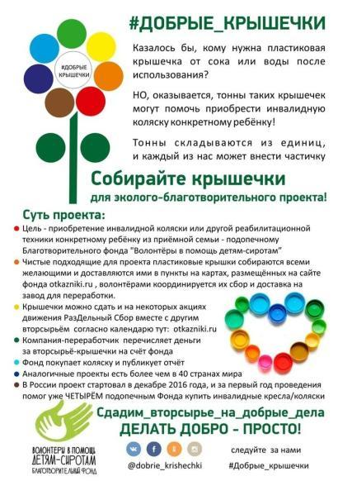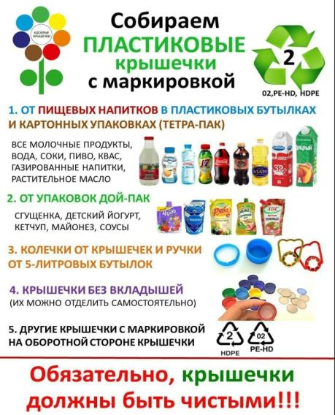

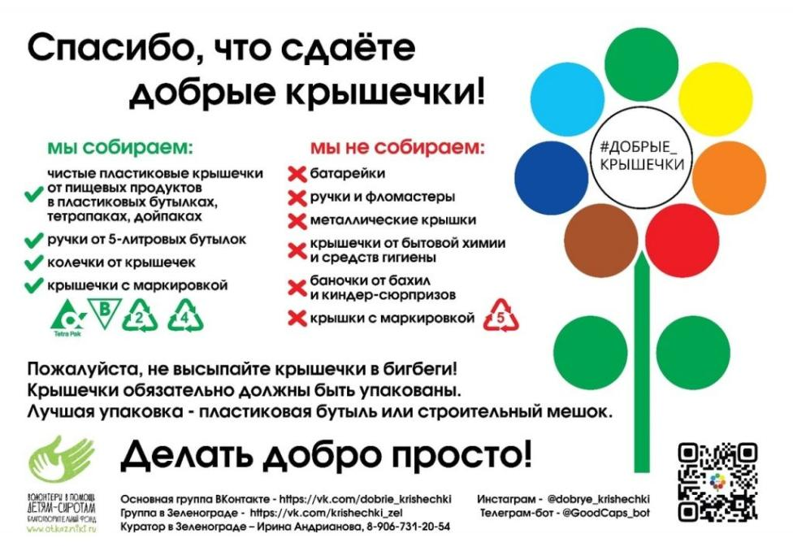

Список использованной литературы
- Куликовская, И. Э. Детское экспериментирование. / И. Э. Куликовская. – М. : Педагогическое общество России, 2005. – 80 с.
- Савенков, А. Исследовательские методы обучения в дошкольном образовании [Текст] / А. Савенков // Дошкольное воспитание. - 2006. - №1. – С. 21 – 30; №4. – С. 10 – 20; №12. – С. 21 – 30.
- Шатокина, Е. К. Я – экспериментатор: Игры и забавы для светлой головы [Текст] / Е. К. Шатокина// Детский сад со всех сторон. - 2007. - №17. – С. 3 – 12; №18. – С. 2 – 8.
- Шапиро, А. И. Секреты знакомых предметов. Пузырек воздуха [Текст] / А. И. Шапиро. – СПб. : Агенство образовательного сотрудничества, 2007. – 48 с.
- Тугушева Г. П. Экспериментальная деятельность детей среднего и старшего дошкольного возраста [Текст] / Г. П. Тугушева, А. Е. Чистякова. – С. - П. : ДЕТСТВО-ПРЕСС, 2009. – 126 с.
- Тит, Т. Научные забавы [Текст] / Т. Тит. – М. : Издательский дом Мещерякова, 2008 – 223 с.

Фотоматериалы.





